

**KHOA CNTT**

**TIỂU LUẬN CUỐI KÌ MÔN**

**CÔNG NGHỆ PHẦN MỀM**

**<ĐỀ TÀI: XÂY DỰNG PHẦN MỀM QUẢN LÝ THƯ VIỆN>**



**Học phần: <2121COMP104404– Nhập môn CNPM >**

**Thành phố Hồ Chí Minh, ngày 7 tháng 6 năm 2022**

**KHOA CNTT**

**<Quản lý thư viện>**

**Học phần: <2121COMP104404– Nhập môn CNPM >**

**Danh sách sinh viên thực hiện:** Nguyễn Bình Minh - (46.01.104.102)

Đồng Tấn Khang – (45.01.104.105)

**Giảng viên hướng dẫn:** ThS. Trần Thanh Nhã

**Thành phố Hồ Chí Minh, ngày 7 tháng 6 năm 2022**

# MỤC LỤC

MỤC LỤC 3

PHÂN CÔNG THÀNH VIÊN TRONG NHÓM 5

MỞ ĐẦU 5

1. Lý do chọn đề tài 5

Chương 1. Khảo sát bài toán 6

1.1 Mô tả yêu cầu bài toán 6

1.2 Thông tin cơ bản cho nghiệp vụ của bài toán 6

1.3 Biểu đồ phân cấp chức năng 6

1.4 Phạm vi của phần mềm 7

Chương 2. Đặc tả yêu cầu bài toán 7

2.1 Các tác nhân hệ thống 7

2.2 Các Use case hệ thống 8

2.3 Biểu đồ Usercasse 9

Chương 3. Phân tích yêu cầu 10

3.1 Mô hình quan hệ dữ liệu 10

3.2 Chuyển mô hình thực thể kết hợp sang mô hình vật lý 11

3.3 Mô tả các thuộc tính 11

Chương 4. Tổng quan giao diện phàn mềm 18

4.1 Màn hình forrm độc giả 18

4.2 Màn hình form đầu sách 20

4.3 Màn hình đăng kí mượn sách 21

Chương 5. Kết luận 21

LINK 21

# PHÂN CÔNG THÀNH VIÊN TRONG NHÓM

|  |  |
| --- | --- |
| **Họ và tên** | **Nội dung công việc thực hiện** |
| Nguyễn Bình Minh  (46.01.104.102) | Làm bài tiểu luận |
| Đồng Tấn Khang  (45.01.104.105) | Chỉnh sửa code |

# MỞ ĐẦU

# 1. Lý do chọn đề tài

- Môn CNPM là một môn giúp cho Sinh viên nắm được các kiến thức và nguyên lý cơ bản trong ngành Công nghệ thông tin và trong ngành Công nghiệp sản xuất phần mềm để có thể xây dựng phát triển phần mềm chất lượng cao một cách hiệu quả về chi phí và thời gian. Thông qua những gì đã học nay nhóm em xin làm một bài báo cáo để có thể áp dụng những đều đã học vào ứng dụng phần mềm và để chỉ ra những điểm chúng em còn thiếu sót hay còn chưa rõ khi áp dụng kiến thức vào thuẹc tế. Nhóm chúng xin chọn đề tài “Quản lý thư viện” để làm bài báo cáo này

## Khảo sát bài toán

### Mô tả yêu cầu bài toán

- Xây dựng một hệ thống quản lý thông tin tài liệu sách trong thư viện.

- Quản lý thông tin mượn trả sách

- Thống kê số lượng thành viên

- Thêm bớt các loại sách

- Tìm kiếm được bất cứ loại sách nào trong thư viện

- Lưu thông tin độc giả

### Thông tin cơ bản cho nghiệp vụ của bài toán

- Người sử dụng hệ thống: Thủ thư

Mục đích của dự án xây dựng chương trình quản lý thư viện:

- Tìm kiếm bạn đọc theo địa chỉ khu vực, thời gian mượn, số lượng mượn.

- Đọc giả đều có thẻ thành viên để mượn được sách

- Quản lý tính toán chi phí, lợi nhuận của thư viện.

- Quản lý sách vị trí, tình trạng, nhập xuất.

- Quản lý sách theo thể loại, rating, số lượt đọc.

### Biểu đồ phân cấp chức năng

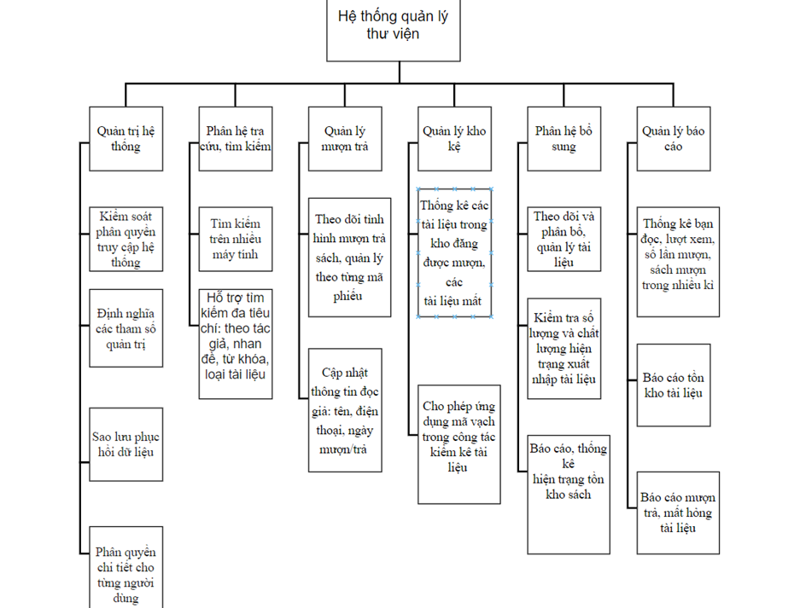

### Phạm vi của phần mềm

- Hệ thống trong phạm vi chức năng hiện có

- Hoạt động trong 1 thư viện

- Tát cả dữ liệu đều trong phàm vi Thư viện và thông tin bạn đọc.

## Đặc tả yêu cầu bài toán

### 2.1 Các tác nhân hệ thống

- Phân quyền người dùng : Admin

- Đăng nhập : Admin, thủ thư

- Sao lưu và phục hồi dữ liệu : Admin

- Sửa thông tin tài liệu : Admin

- Thêm, xóa độc giả : Admin

- Tìm kiếm tài liệu : Admin, thủ thư

- Quản lí mượn, trả tài liệu

- Tìm kiếm độc giả : Admin, thủ thư

- Thống kê báo cáo : Admin, thủ thư

### Các Use case hệ thống

- Đăng nhập

- Quản lý người dùng

- Sửa thông tin người dùng

- Xóa người dùng

- Phân quyền cho người dùng

- Thay đổi mật khẩu

- Sao lưu và phục hồi dữ liệu:

- Thêm tài liệu:

- Xóa tài liệu:

- Sửa thông tin tài liệu

- Quản lí mượn tài liệu

- Lập phiếu mượn

- Sửa thông tin phiếu mượn

- Cập nhật thông tin phiếu mượn

- Xử lí độc giả vi phạm

- Thông báo độc giả mượn quá hạn

- Tìm kiếm tài liệu

- Tìm kiếm thông tin mượn trả

- Thống kê báo cáo

### Biểu đồ Usercasse

## Phân tích yêu cầu

### Mô hình quan hệ dữ liệu

### Chuyển mô hình thực thể kết hợp sang mô hình vật lý

### Mô tả các thuộc tính

- Table SACH

* IDDACH
* Kiểu dữ liệu: integer
* Ý Nghĩa: Mỗi quyển sách sẽ có 1 số ID
* Khóa chính
* IDNXB
* Kiểu dữ liệu: integer
* Ý nghĩa: Mỗi nhà xuất bản sẽ có 1 số ID
* Khóa ngoại
* IDTHELOAI
* Kiểu dữ liệu: integer
* Ý nghĩa: Mỗi thể loại sẽ có 1 số ID
* Khóa ngoại
* IDTACGIA
* Kiểu dữ liệu: integer
* Ý nghĩa: Mỗi tác giả sẽ có 1 số ID
* Khóa ngoại
* MASACH
* Kiểu dữ liệu: varchar(20)
* Ý nghĩa: Mã của mỗi quyển sách
* TENSACH
* Kiểu dữ liệu: varchar(255)
* Ý nghĩa: Tên của mỗi quyển sách
* NAMXB
* Kiểu dữ liệu: varchar(10)
* Ý nghĩa: Năm xuất bản của mỗi quyển sách

- Table THELOAI

* IDTHELOAI
* Kiểu dữ liệu: integer
* Ý nghĩa: Mỗi thể loại sẽ có 1 số ID
* Khóa chính
* MATHELOAI
* Kiểu dữ liệu: varchar(20)
* Ý nghĩa: Mã của mỗi thể loại
* TENTHELOAI
* Kiểu dữ liệu: varchar(200)
* Ý nghĩa: Tên của mỗi thể loại

- Table TACGIA

* IDTACGIA
* Kiểu dữ liệu: integer
* Ý nghĩa: Mỗi tác giả sẽ có 1 số ID
* Khóa chính
* MATACGIA
* Kiểu dữ liệu: varchar(20)
* Ý nghĩa: Mã của mỗi tác giả
* TENTACGIA
* Kiểu dữ liệu: varchar(200)
* Ý nghĩa: Tên của mỗi tác giả
* WEBSITE
* Kiểu dữ liệu: varchar(255)
* Ý nghĩa: Website làm việc của mỗi tác giả
* GHICHUTG
* Kiểu dữ liệu: long varchar
* Ý nghĩa: Thông tin liên quan khác của mỗi tác giả

- Table NHAXUATBAN

* IDNXB
* Kiểu dữ liệu: integer
* Ý nghĩa: Mỗi nhà xuất bản sẽ có 1 ID
* Khóa chính
* MANXB
* Kiểu dữ liệu: varchar(20)
* Ý nghĩa: Mã của mỗi nhà xuất bản
* TENNXB
* Kiểu dữ liệu: varchar(200)
* Ý nghĩa: Tên của mỗi nhà xuất bản
* DIACHINXB
* Kiểu dữ liệu: varchar(255)
* Ý nghĩa: Địa chỉ của mỗi nhà xuất bản
* EMAIL
* Kiểu dữ liệu: varchar(200)
* Ý nghĩa: Email liên hệ của mỗi nhà xuất bản
* TTNDD
* Kiểu dữ liệu: varchar(200)
* Ý nghĩa: Thông tin người đại diện cho mỗi tác giả

- Table NHANVIEN

* IDNV
* Kiểu dữ liệu: integer
* Ý nghĩa: Mỗi nhân viên sẽ có 1 số ID
* Khóa chính
* MANV
* Kiểu dữ liệu: varchar(20)
* Ý nghĩa: Mã của mỗi nhân viên
* HOTEN
* Kiểu dữ liệu: varchar(200)
* Ý nghĩa: Họ tên của mối nhân viên
* NGAYSINH
* Kiểu dữ liệu: date
* Ý nghĩa: Ngày sinh của mỗi nhân viên
* DIENTHOAINV
* Kiểu dữ liệu: varchar(20)
* Ý nghĩa: Số điện thoại của mỗi nhân viên

- Table DOCGIA

* IDDOCGIA
* Kiểu dữ liệu: integer
* Ý nghĩa: Mỗi đoc giả có 1 số ID
* Khóa chính
* IDTHETV
* Kiểu dữ liệu: integer
* Ý nghĩa: Mỗi thẻ thư viện của mỗi đọc giả sẽ có 1 số ID
* Khóa ngoại
* MADOCGIA
* Kiểu dữ liệu: varchar(20)
* Ý nghĩa: Mã của mỗi đọc giả
* TENDOCGIA
* Kiểu dữ liệu: varchar(200)
* Ý nghĩa: Tên của mỗi đọc giả
* DIACHIDG
* Kiểu dữ liệu: varchar(255)
* Ý nghĩa: Địa chỉ của mỗi đọc giả

- Table THETHUVIEN

* IDTHETV
* Kiểu dữ liệu: integer
* Ý nghĩa: Mỗi thẻ thư viện có 1 số ID
* Khóa chính
* SOTHE
* Kiểu dữ liệu: varchar(20)
* Ý nghĩa: Số thẻ của mỗi đọc giả
* NGAYBD
* Kiểu dữ liệu: date
* Ý nghĩa: Ngày bắt đầu mở thẻ
* NGAYHH
* Kiểu dữ liệu: date
* Ý nghĩa: Ngày hết hạn của thẻ
* GHICHUTTV
* Kiểu dữ liệu: long varchar
* Ý nghĩa: Thông tin của mỗi thẻ

- Table MUONTRA

* IDMUONTRA
* Kiểu dữ liệu: integer
* Ý nghĩa: Số ID của mỗi lần mượn trả
* Khóa chính
* IDNV
* Kiểu dữ liệu: integer
* Ý nghĩa: Số ID của mỗi nhân viên
* Khóa ngoại
* IDTHETV
* Kiểu dữ liệu: integer
* Ý nghĩa: Số ID của mỗi thẻ thư viện
* Khóa ngoại
* MAMUONTRA
* Kiểu dữ liệu: varchar(20)
* Ý nghĩa: Mã của mỗi lần mượn trả
* NGAYMUON
* Kiểu dữ liệu: date
* Ý nghĩa: Ngày mượn sách của đọc giả

- Table CTMUONTRA

* IDSACH
* Kiểu dữ liệu: integer
* Ý Nghĩa: Mỗi quyển sách sẽ có 1 số ID
* Khóa chính
* Khóa ngoại
* IDMUONTRA
* Kiểu dữ liệu: integer
* Ý nghĩa: Số ID của mỗi lần mượn trả
* Khóa chính
* Khóa ngoại
* GHICHUMT
* Kiểu dữ liệu: long varchar
* Ý nghĩa: Thông tin liên quan ở mỗi lần mượn sách
* DATRA
* Kiểu dữ liệu: boolean
* Ý nghĩa: Trạng thái đã trả sách
* NGAYTRA
* Kiểu dữ liệu: date
* Ý nghĩa: Ngày trả sách của đọc giả

## Tổng quan giao diện phàn mềm

### Màn hình forrm độc giả

### Màn hình form đầu sách

### Màn hình đăng kí mượn sách

## Kết luận

- Qua việc tìm hiểu, xây dựng phần mềm chúng em đã có thể thấy ra những điểm còn nhiều thiếu sót và có thêm những kinh nghiệm trong việc phân tích khảo sát vấn đê bài toán. Do thời gian có hạn nên chúng em chưa thể làm ra phần mềm tốt nhất rất mong thầy đuâ ra những nhận xét để chúng em có thể biết những điểm chúng em còn thiếu và chúng em xin cảm on thầy vì đã dành thời gian đọc bài tiểu luận ạ